Tierra Atacama - 2018/2019
Promoções

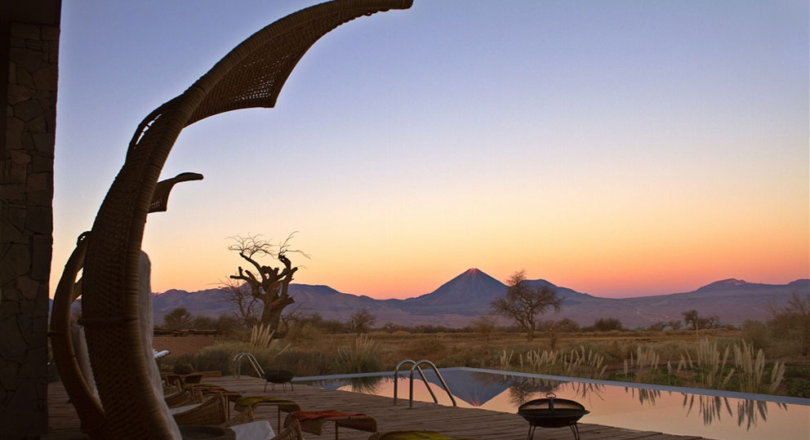

Para todas as promoções dos hotéis Tierra, observam-se as seguintes claúsulas:
• Não são acumuláveis ou combináveis com nenhuma outra promoção
• Não são reembolsáveis ou permutáveis e são pessoais e intransferíveis
• Promoções sujeitas a disponibilidade

Programa Aventura & Neve - 20% desconto em cada Hotel Tierra
Combinando 4 ou 7 noites de hospedagem em Portillo com hospedagem de 3 noites em siatema all inclusive em um dos hotéis Tierra: Atacama, Chiloé ou Patagonia, será oferecido desconto de 20% desconto em cada Hotel Tierra.

Crianças e Jovens Free - 4 noites
Para 4 noites de hospedagem em sistema all inclusive em qualquer combinação dos hotéis Tierra, o hotel oferece:

• 1 criança ou adolescente free
• Válido até 31 de maio de 2019.

Noite Free no Ritz-Carlton Santiago
Para 4 noites de hospedagem em sistema all inclusive em qualquer combinação dos hotéis Tierra, o hotel oferece:

• 1 noite gratuita no The Ritz-Carlton Santiago, em apartamento Deluxe, com
café da manhã buffet.
• Traslados.
• Válido de 1 a 31 de maio de 2019.

Noite free no Ritz-Carlton Santiago & La Casona Viña Matetic
Para 5 noites de hospedagem em sistema all inclusive em qualquer combinação dos hotéis Tierra, o hotel oferece:

• 1 noite gratuita no The Ritz-Carlton Santiago, em apartamento Deluxe, com
café da manhã buffet
• 1 noite no La Casona da Viña Matetic com jantar e café da manhã.
• Traslados.
• Válido até 31 de maio de 2019.

Noite free no Ritz-Carlton Santiago & Clos Apalta Residence
Para 6 noites de hospedagem em sistema all inclusive em qualquer combinação dos hotéis Tierra, o hotel oferece:

• 1 noite gratuita no The Ritz-Carlton Santiago, em apartamento Deluxe, com
café da manhã buffet
• 1 noite no Clos Apalta Residence com café da manhã.
• Traslados.
• Válido até 31 de maio de 2019.

Lua de Mel - 5 noites
Para 5 noites de hospedagem em sistema all inclusive em qualquer combinação dos hotéis Tierra, o hotel oferece:

• 1 noite gratuita no The Ritz-Carlton Santiago, em apartamento Deluxe, com café da manhã buffet.
• 1 noite no Clos Apalta Residence, no Vale de Colchagua, com café da manhã a la carte.
• Traslados.

No Tierra
• Vinho espumante no apartamento em sua chegada
• Massagem de cortesia
• Brinde surpresa
• Válido até 31 de maio de 2019

Espírito do Chile - 6 Noites
10% de Desconto
Para 6 noites de hospedagem em sistema all inclusive em qualquer combinação dos hotéis Tierra, o hotel oferece:

• 10% de desconto na tarifa publicada.
• Válido até 31 de maio de 2019.

Espírito do Chile - 7 Noites
10% de Desconto
Para 7 noites de hospedagem em sistema all inclusive em qualquer combinação dos hotéis Tierra, o hotel oferece:

• 10% de desconto.
• 1 noite gratuita no The Ritz-Carlton Santiago, em apartamento Clube, com café da manhã e acesso ao Club Lounge.
• Traslados.
• Válido até 31 de maio de 2019.

Espírito do Chile - 8 Noites
15% de Desconto
Para 8 noites de hospedagem em sistema all inclusive em qualquer combinação dos hotéis Tierra, o hotel oferece:

• 15% de desconto.
• 1 noite gratuita no The Ritz-Carlton Santiago, em apartamento Clube, com café da manhã e acesso ao Club Lounge.
• Traslados.
• Válido até 31 de maio de 2019.

Espírito do Chile - 9 Noites
15% de Desconto
Para 9 noites de hospedagem em sistema all inclusive em qualquer combinação dos hotéis Tierra, o hotel oferece:

• 15% de desconto.
• 1 noite gratuita no The Ritz-Carlton Santiago, em apartamento Clube, com
café da manhã e acesso ao Club Lounge.
• 1 noite no Clos Apalta Residence, no Vale de Colchagua, com café da manhã a la carte.
• Traslados.
• Válido até 31 de maio de 2019.

Espírito do Chile - 10 Noites
15% de Desconto
Para 10 noites de hospedagem em sistema all inclusive em qualquer combinação dos hotéis Tierra, o hotel oferece:

• 15% de desconto
• 1 noite gratuita no The Ritz-Carlton Santiago, em apartamento Clube, com café da manhã e acesso ao Club Lounge.
• 1 noite no Clos Apalta Residence, no Vale de Colchagua, com café da manhã a la carte.
• Traslados.
• Válido até 31 de maio de 2019.

Condições e Restrições

Promoções válidas para viagens até 31 de maio de 2019, excluindo o período de 20 de dezembro de 2018 a 2 de janeiro de 2019.
Se a promoção incluir uma estada no Tierra Patagonia, o número mínimo de noites é 3. Estadas combinadas devem ser consecutivas.

Promoções válidas de acordo com as datas indicadas.

• The Ritz-Carlton, Santiago A estada gratuita no The Ritz-Carlton Santiago é em apartamento Deluxe duplo ou single. Inclui café da
manhã bu_et no restaurante Estro. As promoções “Espírito do Chile” de 7 a 10 noites também incluem acesso ao Club Lounge (serviço de
open bar com vinhos, cerveja e bebidas não alcoólicas, além de serviço contínuo de petiscos durante todo o dia)
Extras devem ser pagos diretamente ao The Ritz-Carlton Santiago. A estada gratuita está sujeita a disponibilidade e deve ser utilizada
imediatamente antes ou imediatamente depois da estada do hóspede em um dos hotéis Tierra. As reservas para o The Ritz-Carlton
Santiago devem ser feitas exclusivamente através do departamento de reservas da rede Tierra Hotels. Se não houver apartamentos
disponíveis no The Ritz-Carlton Santiago, será oferecido um apartamento de um hotel da mesma categoria ou outro benefício.
Crianças ou adolescentes dormem em cama extra, compartilhando um apartamento com ao menos um adulto.

• Clos Apalta Residence A estada gratuita no Clos Apalta Residence é em apartamento duplo ou single e inclui café da manhã a la carte.
Extras, incluindo massagens, refeições, bebidas e excursões, devem ser pagos diretamente ao Clos Apalta Residence. A estada gratuita
está sujeita a disponibilidade e deve ser utilizada imediatamente antes ou imediatamente depois da estada do hóspede em um dos hotéis
Tierra. As reservas para o Clos Apalta Residence devem ser feitas exclusivamente através do departamento de reservas da rede Tierra
Hotels. Se não houver apartamentos disponíveis no Clos Apalta Residence, será oferecido um apartamento no hotel La Casona, da Viña
Matetic, ou em outro hotel da mesma categoria, ou outro benefício.
O Clos Apalta Residence está fechado durante o mês de agosto e é um estabelecimento exclusivo para adultos. Camas adicionais não são
permitidas.

• Matetic Vineyard’s “La Casona” A estada gratuita no La Casona da Viña Matetic é em apartamento Standard single ou duplo e inclui café
da manhã bu_et e jantar com meia garrafa de vinho da marca Corralillo. Extras devem ser pagos diretamente para o La Casona. A estada
gratuita está sujeita a disponibilidade e deve ser utilizada imediatamente antes ou imediatamente depois da estada do hóspede em um
dos hotéis Tierra. As reservas para o La Casona devem ser feitas exclusivamente através do departamento de reservas da rede Tierra
Hotels. Se não houver apartamentos disponíveis no La Casona, será oferecido um apartamento em outro hotel da mesma categoria ou
outro benefício.
Condições especiais podem ser aplicadas para crianças e adolescentes que viajem com esta promoção.

• Awa Hotel in Puerto Varas A estada gratuita no Awa Hotel de Puerto Varas inclui apartamento duplo ou single e café da manhã buffet.
Extras devem ser pagos diretamente ao Awa Hotel de Puerto Varas. A estada gratuita está sujeita a disponibilidade e deve ser utilizada
imediatamente antes ou imediatamente depois da estada do hóspede no Tierra Chiloé. As reservas para o Awa Hotel de Puerto Varas
devem ser feitas exclusivamente através do departamento de reservas da rede Tierra Hotels. Se não houver apartamentos disponíveis no
Awa Hotel de Puerto Varas, será oferecido um apartamento em outro hotel da mesma categoria ou outro benefício.
Crianças ou adolescentes dormem em cama extra, compartilhando um apartamento com ao menos um adulto

• Transfers - de acordo com as inclusões nestes programas, traslados de chegada e saída estão incluídos às propriedades gratuitas. O
serviço de traslados será regular, somente com motorista, e possivelmente compartilhado com outros hóspedes da rede Tierra Hotels.
- Para/de Aeroporto de Santiago – The Ritz-Carlton Santiago ou equivalente
- Para/de The Ritz-Carlton Santiago ou equivalente – Clos Apalta Residence ou equivalente
- Para/de Clos Apalta Residence ou equivalente – Aeroporto de Santiago
- Para/de Aeroporto de Puerto Montt – Awa Hotel Puerto Varas ou equivalente
- Para/de Awa Hotel Puerto Varas ou equivalente – Tierra Chiloé
Todos os traslados devem ser organizados exclusivamente pelo departamento de reservas da rede Tierra Hotels.

• Crianças & Adolescentes Grátis aplica-se somente a pais com seus filhos, com uma estada gratuita para um máximo de duas crianças
ou adolescentes até 17 anos por família (incluindo os menores de 4 anos), compartilhando um apartamento com seus pais.
Se uma mãe ou pai ficar sozinho com seu filho, o adulto pagará tarifa Single e a criança se hospedará gratuitamente.

• Se a estada de mais de 10 noites não incluir o Tierra Chiloé e, por isso, o benefício do jantar a bordo do barco Williche não for utilizado, cada hóspede adulto que pagar tarifa all inclusive receberá um crédito de US$ 100 para utilização com extras, tais como serviços Spa ou vinhos premium no hotel Tierra de sua estada.
Para

